
投研报告
报告日期：2014年12月20日

投资指南
港口库存压力有所缓解，铁矿石或将震荡反弹

报告要点：
- 经济下行压力依旧较大，政策刺激预期进一步升温
- 钢厂盈利良好，开工率持续保持较高水平
- 进口铁矿石港口库存缓慢下降，供给压力有所缓解
- 钢材社会库存保持低位，补库存预期提振钢材需求
- 钢材出口强劲，进一步带动对铁矿石的原料需求
- 国产矿季节性关停或对铁矿石价格形成一定提振
华龙期货研发中心
期货分析师：苏新华
执业证书编号：F0288539
电 话：0931-8894403
邮箱：715287690@qq.com

后市预判：宏观经济方面，12月公布的汇丰制造业PMI创6个月以来新低，这也反映出国内经济增长下滑的风险进一步增大。为保证经济的平稳增长，央行已经在11月份通过降息方式稳定市场，而且国家发改委也不断加大对重大项目的审批力度，目前政府的调控力度也在进一步增强，此外市场对央行在此降息或降准的预期有所提前，随着国内货币政策有稳健向偏宽松转变，对国内大宗商品也会有一定的提振作用。钢厂目前由于盈利水平较好，开工率一直保持在较高水平，而粗钢产量虽然近期有所下滑，但整体依然处于高位，这也对铁矿石形成稳定的需求，钢厂目前进口铁矿石平均可用天数已下降至相对的低位，虽然进口铁矿石港口库存目前依然高企，但由于钢厂整体盈利水平尚可，后期仍存在一定的补库存预期，而这也将增加对铁矿石的采购力度。还有国内钢材社会库存已经处于近五年的低位水平，进入12月份后，钢材补库存预期也将对钢材价格形成一定的支撑，有利于钢材价格的走强。此外，钢材出口市场保持强劲及国产矿季节性减产等因素预计也将对铁矿石价格形成一定的提振作用

一、行情回顾
由于国外铁矿石处于产能释放期，在国外铁矿石巨头采取保量不保价措施的打压下，国内铁矿石供给一直呈现宽松的局面，这也导致国内铁矿石在进入12月之前整体呈现单边震荡下跌的走势，并在11月末最低创出458的历史低位。进入到12月份以后，由于铁矿石港口库存出现小幅的下降，并首次跌至1亿吨以下，受此刺激国内铁矿石在12月份整体维持在低位盘整的走势，下方在475一线具有一定的支撑，上方在500一线具有一定的压力，随着铁矿石利空压力的逐步释放，若后期铁矿石能够有效突破500整数压力，有望出现弱势反弹的走势。
二、基本面分析
（一）宏观经济分析
经济下行压力依旧较大，政策刺激预期进一步升温
汇丰银行16日公布，12月中国制造业采购经理人指数（PMI）初值为49.5，创7个月新低，今年5月以来首次跌至50的荣枯分界线以下。分项数据显示，12月中国制造业产出指数初值为49.7，较上月49.6的终值略微回升；新订单指数从51.3下滑至49.6，但新出口订单指数从51.1升至51.7；成品库存指数小幅升至49.6，但采购库存指数下滑至47.8；投入价格指数从44.7进一步下降至41.8，创9个月新低，显示通缩压力加大，由于经济下行压力的风险持续增大，目前市场对降准或二次降息的预期也进一步增强，这对国内大宗商品走势也是潜在的利多。
今年以来，由于经济增速放缓的趋势明显，三季度GDP更跌至近年来的新低7.3%。而进入10月、11月份，诸多宏观经济指标也纷纷下滑，这些都表明经济下行压力加大。不仅地方政府出台措施托底经济，国家发改委今年以来已分6次集中批复了25个铁路项目、5个机场项目，总投资超过9122亿元，再加上3条特高压项目及1个港口项目，年内发改委批复投资额度超过万亿。
此前，央行于11月21日宣布，自2014年11月22日起，一年期贷款基准利率下调0.4 个百分点至5.6%；一年期存款基准利率下调0.25 个百分点至2.75%，同时将存款利率浮动区间的上限由存款基准利率的1.1倍调整为1.2倍。央行降息后，将有利于房地产的复苏，据相关数据显示，截止11月28日，40城新房成交面积较11月前三个周末的平均水平上升5%。而且央行在宣布非对称降息之后，近期已在公开市场停止了正回购，货币政策趋向宽松。同时，地方政府仍在持续对房地产实施救助政策，公积金贷款新政连续推出，在宏观经济政策偏宽松以及地方政府的不断努力下，地产行业去库化已经取得一定的效果，销售开始转暖，房地产行业数据出现了一定的改观。房地产市场的企稳有利于对铁矿石的价格形成支撑。
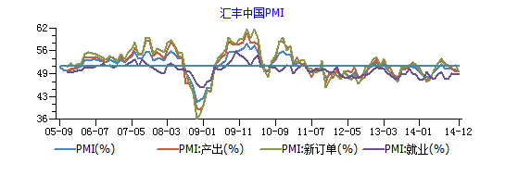
图1 汇丰中国PMI指数
（二）钢铁产业分析
钢厂盈利良好，开工率持续保持较高水平
虽然今年以来钢材价格持续走低，并创出历史低位，但钢材价格的大幅下滑并未对钢厂盈利水平形成较大冲击，这主要是由于作为原材料的铁矿石和焦炭下跌幅度更大，钢厂对原材料的采购成本的进一步降低，整体上使钢铁生产企业保持较高的生产积极性。据统计，螺纹钢主力合约由年初的最高3625元/吨，最低下跌至2417元/吨，下跌幅度达到33.32%，而同期铁矿石和焦炭的最大下跌幅度分别为49.5%和31.19%，作为钢厂重要原料铁矿石的跌幅明显高于钢价的下跌幅度，这也是钢厂保持盈利的重要原因，这种情况下钢厂主动减产的意愿比较低，对铁矿的需求能够维持，从APEC会议后可以观察到钢厂高炉开工率的迅速得到了回升，全国高炉开工率从84.39%上升到89.09%。
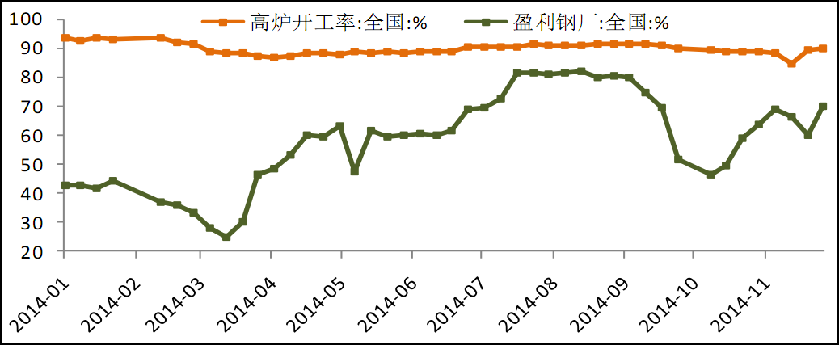
数据来源：wind资讯
图2 全国钢铁高炉开工率及盈利占比

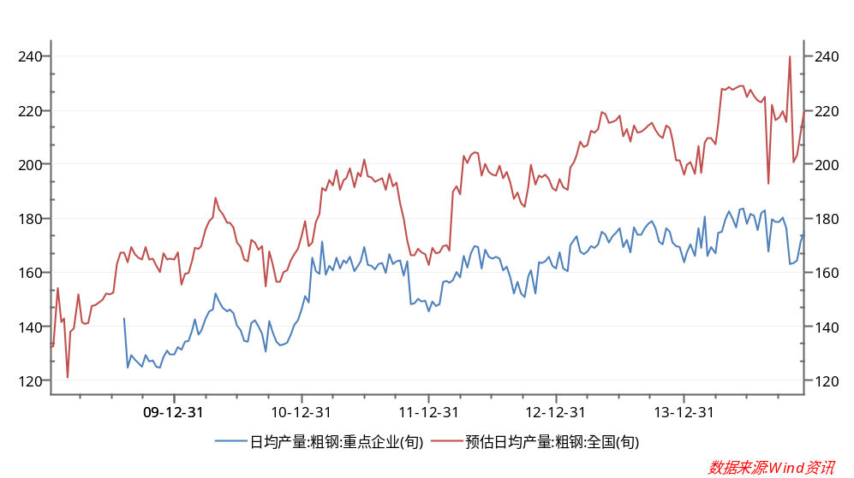
图3 全国及重点钢企粗钢日均产量
进口铁矿石港口库存缓慢下降，供给压力有所缓解
截止12 月19日，全国 44个主要港口铁矿石库存量约为 10270万吨，较11月28日下降380 万吨。国内铁矿石港口库存目前虽仍在1亿吨以上，但是较前期高点11460万吨已经出现一定的下降，港口的库存压力也有一定的缓解。根据最新全国钢厂的生产情况，截至到12月19日，大中型钢厂进口铁矿石库存平均可满足 27天生产需求，较 11月28日下降5天，当前钢厂铁矿石库存已经处于较低的水平，由于目前钢厂盈利水平良好，减产意愿并不强烈，因此后期钢厂对铁矿石存在一定的补库预期，有利于进一步提振铁矿石价格的走强。
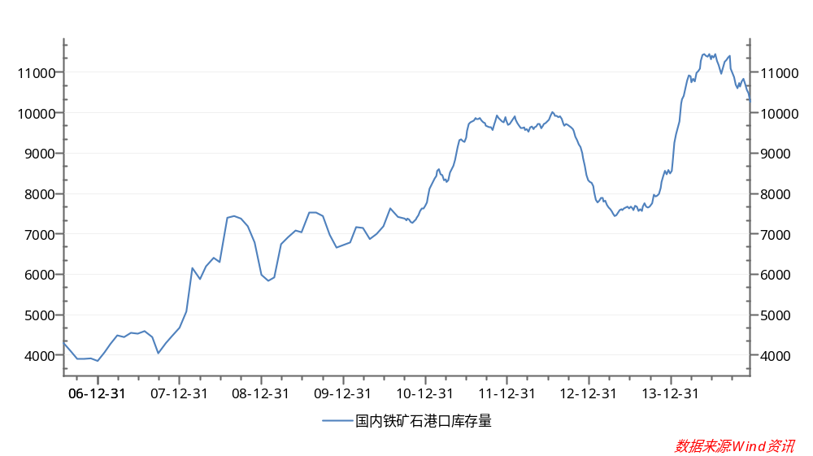
图4 国内铁矿石港口库存量

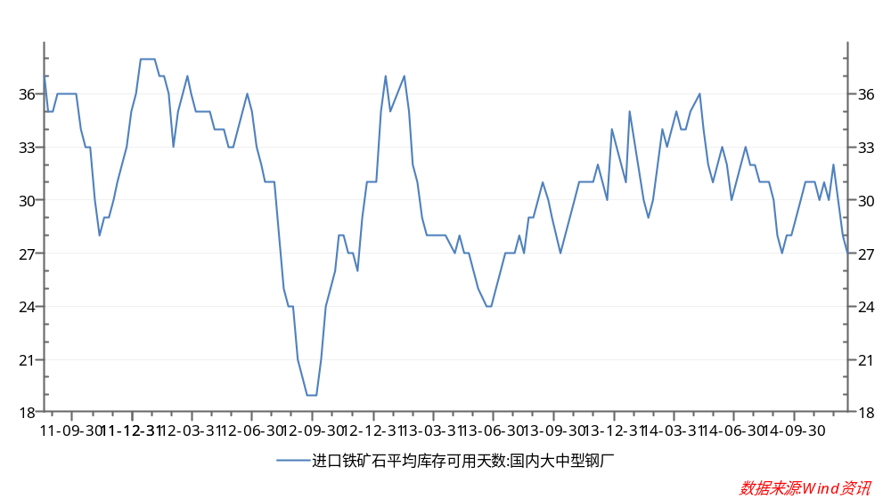
图5 国内大中型钢厂进口铁矿石平均库存可用天数
钢材社会库存保持低位，补库存预期提振钢材需求
国内钢材社会库存自2月底创出年内高点以来，此后一直呈现下降的趋势。根据wind提供的数据显示，截至12月19日，螺纹钢库存为379.73万吨，较年初高点1033.2万吨下降了653.47万吨，下降幅度达到63.26%；线材社会库存为97.14万吨，较年初高点285.36万吨下降了188.22万吨，下降幅度达到65.96%；热卷（板）社会库存为237.69万吨，较年初高点437.19万吨下降了199.5万吨，下降幅度达到45.63%。目前钢材社会库存已经降至近五年的低位水平，后期进一步下跌空间已十分有限，而且钢材社会库存存在显著的季节性趋势，进入到12月份以后，钢贸企业补库存预期也将进一步增强，这有利于企业对钢材的采购力度，从而进一步提升对钢材的需求水平。
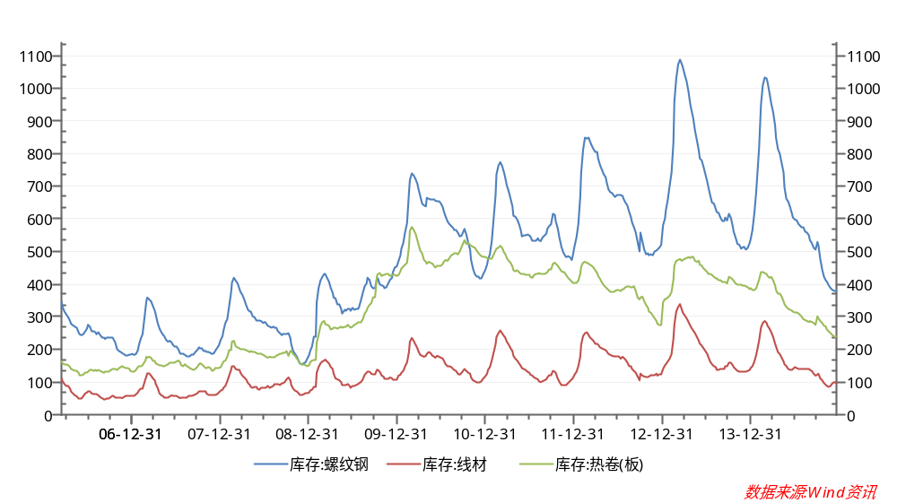
图6 主要城市钢材库存
钢材出口强劲，进一步带动对铁矿石的原料需求
由于目前国内外钢材价格价差较大，国外市场逐渐复苏，对钢材的需求增加，导致2014年钢材出口大增，预计全年出口量或在9000万吨，较10月份对全年出口预估值8000万吨有一定提升，钢材出口的强劲也进一步带动了对铁矿石的需求水平。而且根据最新消息，中钢协副秘书屈秀丽上周五透露，该协会研究的钢材产品出口退税方案早已上报财政部等相关部委，最终还需上报国务院批复，方案可能于2015年上半年出台。如果这一方案顺利通过的话，无疑将进一步增强国内钢材在国际市场的竞争力，刺激更多钢材的出口，钢材出口环境的持续改善，必将对上游铁矿石的需求产生一定的提振作用，从而进一步消化国内铁矿石供给过剩的局面。
国产矿季节性关停或对铁矿石价格形成一定提振
由于前期铁矿石价格的大幅下降，已经跌破部分国内铁矿石生产企业的生产成本，导致国内矿山呈现一定的关停潮，但整体对市场影响相对有限。由于国内矿山生产经营存在明显的季节性趋势，国内矿山在1-2月一般会有大量的关停。从历史数据来看，相较于11-12月，1-2月的环比减产幅度为25-40%，幅度较为明显。因此，在当前的矿石低位区域下，重点要关注1-2月国产矿的季节性关停幅度，更重要的是，需要跟踪春节之后，这部分季节性关停的企业是否能够顺利启动生产，会否继续关停或者在亏损压力下延迟生产，这也是后期影响市场供需格局的重要因素。
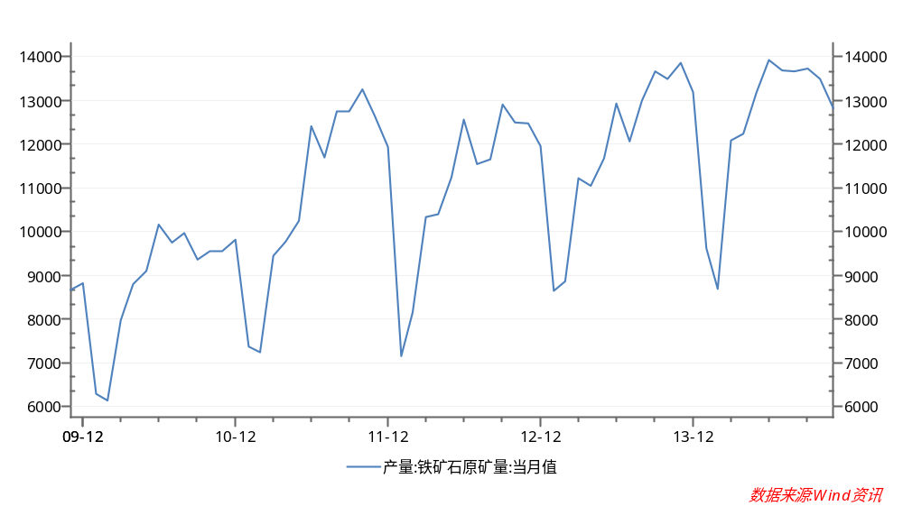
图7 国内铁矿石产量
三、技术分析
1．螺纹钢走势分析
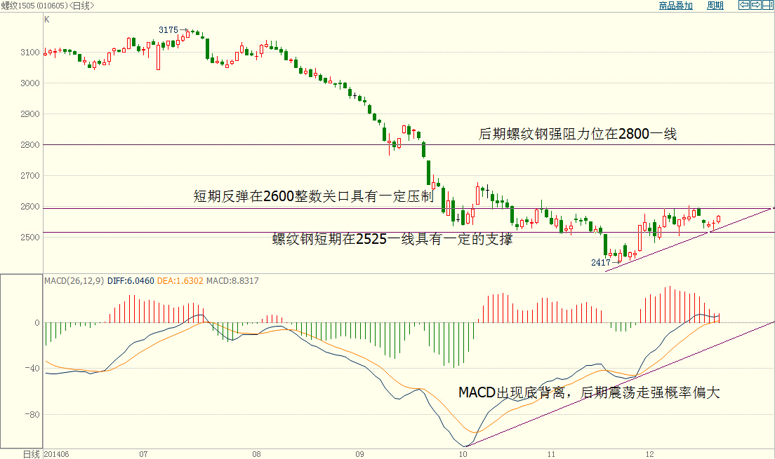
来源:博易大师
图8 螺纹钢1505日线图
日线上看，螺纹钢主力合约经过前期的单边下跌，利空压力进一步释放，进入到12月份以后，螺纹钢维持窄幅的震荡，下方在2525一线具有一定的支撑，而短期在2600一线也面临一定的压力，但整体上反弹低点在不断抬高，显示下方支撑力度有所增强，若螺纹钢能有效突破2600压力，则后期重要阻力位在2800一线。从MACD指标看，反弹动能较前期有所放大，而且目前仍处金叉状态，后期螺纹钢震荡走强概率较大。
2．铁矿石走势分析
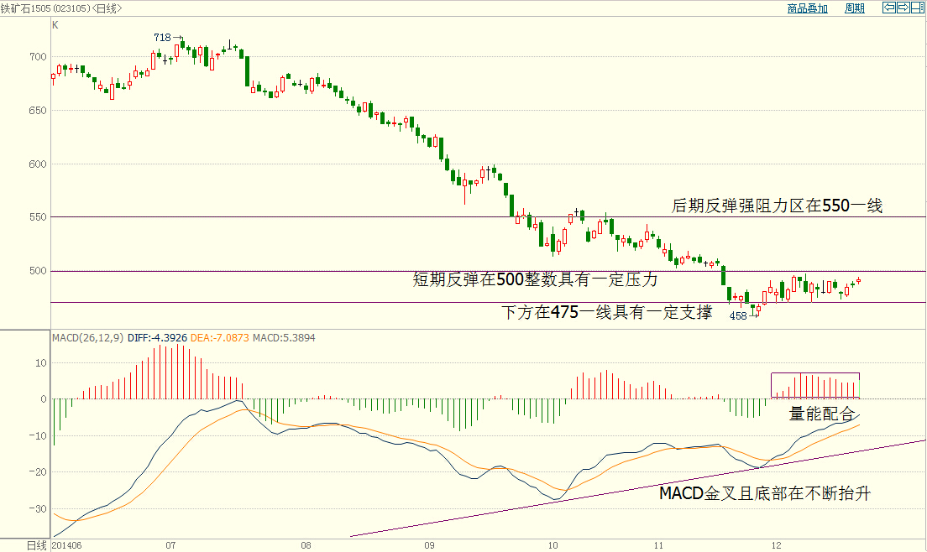
来源:博易大师
图9 i1505日线图
经过前期大幅的回调，进入到12月份以后铁矿石在低位呈盘整格局，围绕475-500区间窄幅震荡。MACD指标已经显示出铁矿石走势出现底背离迹象，而且铁矿石反弹的动能较前期有所增强，若铁矿石能有效突破500一线压力，后期重要阻力位在550一线。
四、后市研判及操作策略
后市研判：宏观经济方面，12月公布的汇丰制造业PMI创6个月以来新低，这也反映出国内经济增长下滑的风险进一步增大。为保证经济的平稳增长，央行已经在11月份通过降息方式稳定市场，而且国家发改委也不断加大对重大项目的审批力度，目前政府的调控力度也在进一步增强，此外市场对央行在此降息或降准的预期有所提前，随着国内货币政策有稳健向偏宽松转变，对国内大宗商品也会有一定的提振作用。钢厂目前由于盈利水平较好，开工率一直保持在较高水平，而粗钢产量虽然近期有所下滑，但整体依然处于高位，这也对铁矿石形成稳定的需求，钢厂目前进口铁矿石平均可用天数已下降至相对的低位，虽然进口铁矿石港口库存目前依然高企，但由于钢厂整体盈利水平尚可，后期仍存在一定的补库存预期，而这也将增加对铁矿石的采购力度。还有国内钢材社会库存已经处于近五年的低位水平，进入12月份后，钢材补库存预期也将对钢材价格形成一定的支撑，有利于钢材价格的走强。此外，钢材出口市场保持强劲及国产矿季节性减产等因素预计也将对铁矿石价格形成一定的提振作用。
综合来看，国内铁矿石经过前期的大幅度下跌，利空风险已经逐步释放，后期随着铁矿石基本面的逐步改善，铁矿石价格有望在低位止跌企稳，并保持弱势反弹的走势。
操作策略：国内铁矿石经过前期的深幅调整，目前价格已经处于相对低位，后期随着基本面的不断改善，有望震荡反弹，宜保持逢低做多的思路。具体操作上，铁矿石在475-485之间可择机开立部分多单，后期价格看高至530一线，上方重要阻力位在550一线。

